桂林·猫儿山踏山寻春3日游行程单
产品编号 | GLD17419196010g | 出发地 | 全国联运 | 目的地 | 广西壮族自治区-桂林市
行程天数 | 3 | 去程交通 | 汽车 | 返程交通 | 汽车
参考航班 | 无
产品亮点 | 是猫儿山美的季节之一，一路繁花将猫儿山装扮得五彩斑斓，是欣赏杜鹃花的好时机；
产品介绍 | 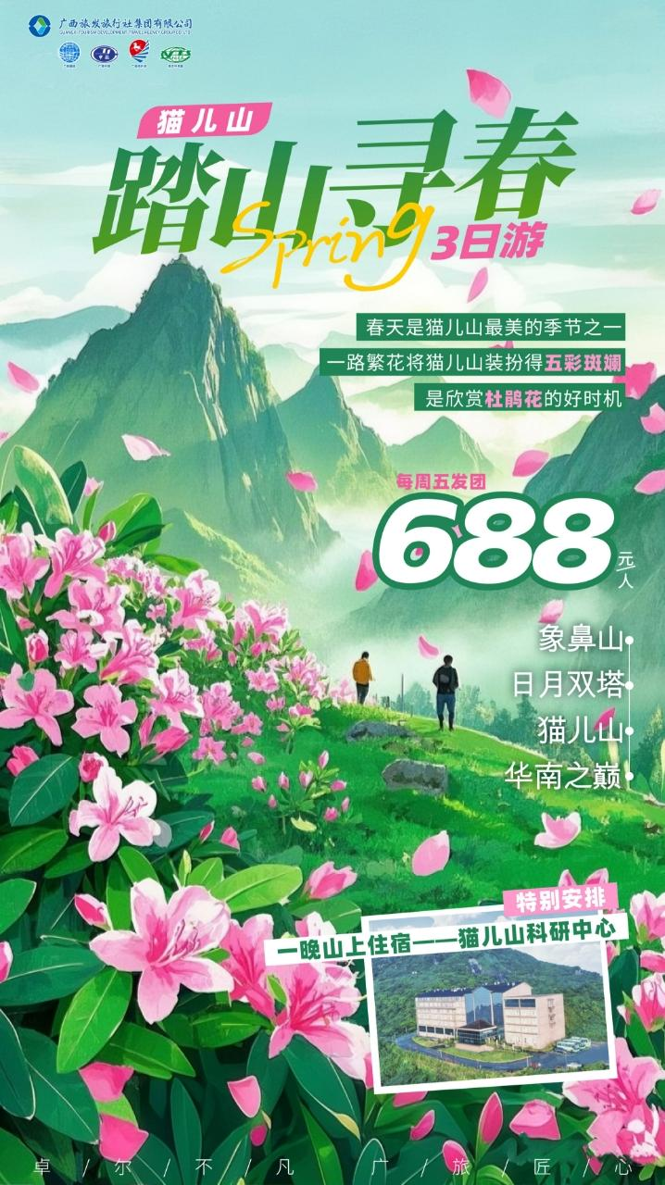
行程安排
D1
行程详情 | 自行前往桂林站，后乘车前往桂林城徽【象鼻山】（车程约10分钟，游览时间约1小时），其山酷似一头驻足漓江边临流饮水的大象，栩栩如生，引人入胜，山体前部的水月洞，弯如满月，穿透山体，清碧的江水从洞中穿鼻而过，洞影倒映江面，构成“水底有明月，水上明月浮”的奇观。
用餐 | 早餐：X 午餐：X 晚餐：X
住宿 | 桂林
D2
行程详情 | 早餐后乘车前往【猫儿山游客中心】（车程约2.5小时），后换成景区环保车前往猫儿山景区，猫儿山是越城岭山脉的高峰，以其雄伟壮丽和丰富的生态系统而闻名。主峰海拔高达2141.5米，被誉为“华南第壹峰”，同时也是漓江、浔江、资江的发源地。
用餐 | 早餐：√ 午餐：X 晚餐：√
住宿 | 猫儿山
D3
行程详情 | 晨起床，呼吸大自然新鲜的空气，登上【华南之巅】，看日出、观云海、徒步登天梯，赏华南之巅一线天、佛光峰、神仙柱、华南虎等险峻景点。
用餐 | 早餐：√ 午餐：X 晚餐：X
住宿 | 温馨的家
费用说明
费用包含 | 1、住宿：1晚桂林4钻酒店，1晚猫儿山科研中心。
费用不包含 | 1、自由活动期间交通费、餐费等私人费用；
其他说明
温馨提示 | 1、出团时请务必带上有效身份证件,请自备常用药品(预防感冒,腹泻等疾病)、防晒用品,晕车药等;贵重物品随身携带,以免丢失,请不要在车内吸烟、吐痰或丢弃垃圾;旅途中不要过量饮酒,自由活动时,请结伴出行,不要走的过远,请注意保管好自己的财物,如有财物丢失,游客自行承担责任。

